《Linux操作系统》实验报告

年级、专业、班级 |  |  |  |  | 姓名
实验题目 | 实验三：向内核中插入块设备
实验时间 | 2025.05.08 |  | 实验地点 | DS3305
实验成绩 |  |  | 实验性质 | □验证性 √设计性 □综合性
教师评价：
□算法/实验过程正确； □源程序/实验内容提交 □程序结构/实验步骤合理；
□实验结果正确； □语法、语义正确； □报告规范；
其他：
评价教师签名：
一、实验目的
- 了解Linux设备驱动模型。
- 理解设备驱动模型中总线、设备、驱动三者的关系。
- 了解设备的注册机制和原理。
- 掌握块设备的注册原理和操作过程。
- 学习并掌握如何通过内核提供的API向内核中注册块设备。
- 掌握dmesg的使用。
二、实验项目内容
- 掌握设备驱动模型：理解总线、设备、驱动三者的关系，学习设备注册机制。
- 块设备操作原理：掌握块设备的注册流程、请求队列管理及I/O调度机制。
- 内核API实践：通过register_blkdev、alloc_disk、add_disk等API实现块设备的内核注册。
- 调试工具使用：使用dmesg和lsblk验证设备注册结果。
三、实验过程或算法（源程序）
- 编写块设备源码
定义结构体
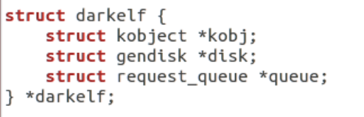
初始化设备和队列
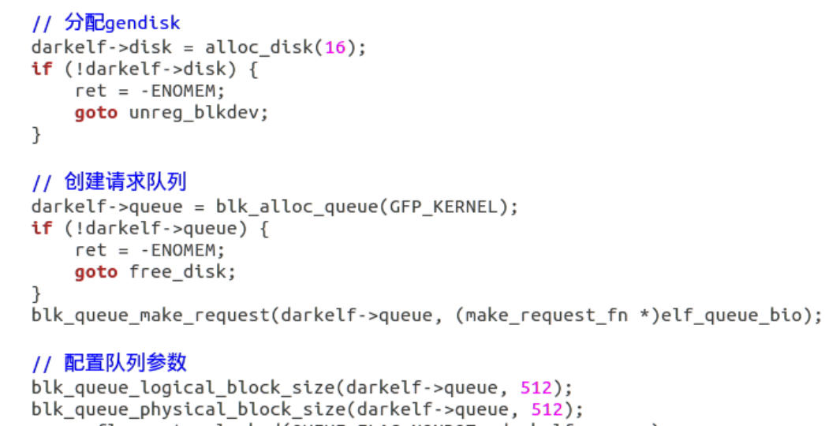
初始化并将块设备实例插入内核
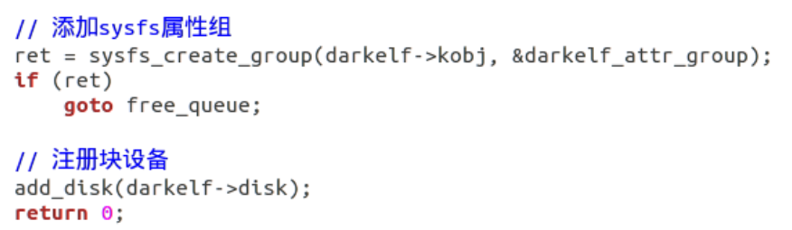
- 编译
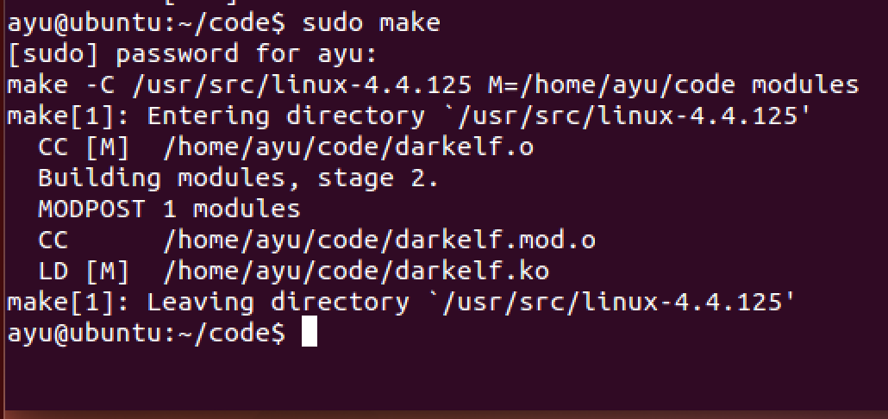
- 将模块插入内核
- 查看/dev下的插入模块
- 通过lsblk查看块设备
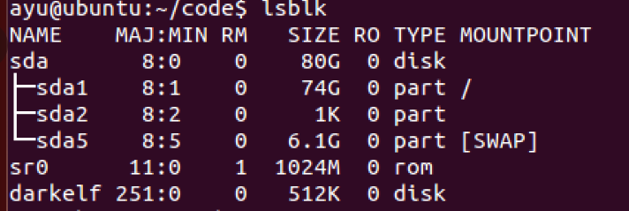
四、实验结果及分析和（或）源程序调试过程
实验结果截图：
- make编译
- insmod插入模块
- 查看/dev下的插入模块
- 通过lsblk查看块设备
五、实验心得
本次实验通过向Linux内核注册块设备驱动，让我对内核的设备管理机制有了更直观的认识。从设备类型注册到请求队列的初始化，每一步都需严格遵循内核接口的规范，深刻体会到内核开发的严谨性。例如，使用register_blkdev分配主设备号、alloc_disk创建磁盘实例时，稍有不慎便会导致资源泄漏或内核崩溃。

实验中，通过实现gendisk结构体的配置和add_disk的调用，我理解了块设备在内核中的抽象表示。同时，lsblk和dmesg工具的验证过程，让我意识到调试工具在驱动开发中的关键作用。尽管目前仅完成了设备的“框架”注册，但为后续实现实际读写功能奠定了基础。

此次实验让我认识到，内核驱动的开发不仅需要掌握API的调用，还需深入理解数据结构的关联与生命周期管理。未来计划进一步探索bio请求的处理机制，完善块设备的完整功能，从而更全面地掌握Linux内核的驱动开发流程。

